Z A P I S N I K

26. (dvadeset i šeste) sjednice Vijeća Mjesnog odbora Zapruđe, održane 11. srpnja 2023. u prostorijama Mjesnog odbora Zapruđe, Meštrovićev trg 1g, s početkom u 19:00 sati

NAZOČNI ČLANOVI VIJEĆA:
Barica Anić, Josip Barišić, Martina Kolić, Tomislav Lopandić, Mila Petričević, Bruno Pintar i Gordana Žarković.
NENAZOČNI ČLANOVI VIJEĆA: -
OSTALI NAZOČNI:

Predsjedava: Gordana Žarković, predsjednica Vijeća.
Zapisnik vodi: Josip Barišić, potpredsjednik Vijeća.

Predsjednica konstatira da je nazočno 7 od ukupno 7 članova Vijeća, što znači da Vijeće može pravovaljano odlučivati, te otvara 26. sjednicu Vijeća Mjesnog odbora.

USVAJANJE ZAPISNIKA

Vijeće jednoglasno prihvaća tekst Zapisnika 25. sjednice Vijeća Mjesnog odbora Zapruđe, održane 20. lipnja 2023.
USVAJANJE DNEVNOG REDA
Predsjednica Vijeća i Tomislav Lopandić predlažu dopunu dnevnog reda svaki s po jednom točkom, na način da se iste dodaju prije točke Pitanja, prijedlozi, obavijesti te tako ta točka postaje točka 8.
Vijeće jednoglasno prihvaća dnevni red koji glasi:

D N E V N I R E D

- Izvješće Mandatnog povjerenstva o mirovanju mandata članu Vijeća i početku obnašanja dužnosti zamjenice člana
- Prijedlog zaključka o prihvaćanju Izvješća Mandatnog povjerenstva o mirovanju mandata članu Vijeća i početku obnašanja dužnosti zamjenice člana
- Prisega
- Prijedlog godišnjeg izvještaja o izvršenju Financijskog plana VMO Zapruđe za 2022.
- Prijedlog zaključka o izmjeni odobrenja za povremeno korištenje prostora Domovinskom pokretu
- Zahtjev za jednokratno korištenje dvorane MO Zapruđe, više upita korisnika - donošenje zaključka
- Očitovanje na dopis Gradskog ureda za obnovu, izgradnju, prostorno uređenje, graditeljstvo, komunalne poslove i promet u vezi prijedloga uzdignutog pješačkog prijelaza na D.T.Gavrana - donošenje zaključka
- Pitanja, prijedlozi, obavijesti

Ad 1. Izvješće Mandatnog povjerenstva o mirovanju mandata članu Vijeća i početku obnašanja dužnosti zamjenice člana
Članovi Vijeća primili su materijal uz poziv.
Predsjednica usmeno informira članove Vijeća o predmetnoj točci dnevnog reda te podnosi
IZVJEŠĆE
o prestanku mandata članu Vijeća Mjesnog odbora Zapruđe i početku obnašanja dužnosti zamjenice člana Vijeća

I.
A) Mandatno povjerenstvo utvrđuje da je član Vijeća Mjesnog odbora Zapruđe, Kristijan Frida, izabran na kandidacijskoj listi Hrvatske demokratske zajednice - HDZ, dana 28. lipnja 2023. stavio mandat u mirovanje iz osobnih razloga.

B) Sukladno odredbi članka 12. Odluke o izborima članova vijeća gradskih četvrti i članova vijeća mjesnih odbora (Službeni glasnik Grada Zagreba 4/13, 5/17, 7/17, 2/19, 28/20, 8/21 i 10/21 – pročišćeni tekst) i članka 11. stavka 8. Poslovnika o radu Vijeća Mjesnog odbora Zapruđe od 15. svibnja 2023. stekli su se uvjeti za utvrđivanje početka mirovanja mandata članu Vijeća.

Hrvatska demokratska zajednica - HDZ je dana 30. lipnja 2023. obavijestila Gradski ured za mjesnu samoupravu, civilnu zaštitu i sigurnost i predsjednicu Vijeća da je za zamjenika člana Vijeća odredila kandidatkinju s kandidacijske liste – Milu Petričević.

II.

Mandatno povjerenstvo predlaže Vijeću da prihvati ovo Izvješće i donese Zaključak o
mirovanju mandata članu Vijeća Mjesnog odbora Zapruđe i početku obnašanja dužnosti
zamjenice člana Vijeća u predloženom tekstu.

Ad 2. Prihvaćanje Izvješća Mandatnog povjerenstva o mirovanju mandata članu Vijeća i početku obnašanja dužnosti zamjenice člana
Članovi Vijeća primili su materijal uz poziv.
Predsjednica usmeno informira članove Vijeća o predmetnoj točci dnevnog reda te otvara raspravu.
U raspravi sudjeluju: Barica Anić, Josip Barišić, Martina Kolić, Tomislav Lopandić, Bruno Pintar i Gordana Žarković.
Nakon rasprave, Vijeće jednoglasno donosi

Z A K LJ U Č A K
o Izvješću Mandatnog povjerenstva o mirovanju mandata članu
Vijeća Mjesnog odbora Zapruđe i početku obnašanja dužnosti zamjenice člana Vijeća
1. Prima se na znanje Izvješće Mandatnog povjerenstva o mirovanju mandata članu Vijeća Mjesnog odbora Zapruđe i početku obnašanja dužnosti zamjenice člana Vijeća.
2. Dana 03. srpnja 2023. započinje mirovanje mandata članu Vijeća Kristijanu Fridi.
3. Dana 11. srpnja 2023. Mila Petričević započinje s obnašanjem dužnosti zamjenice člana Vijeća.
4. Ovaj će zaključak biti objavljen na oglasnoj ploči u sjedištu Mjesnog odbora Zapruđe.

Ad. 3. Prisega
Gospođa Mila Petričević čita tekst prisege, te izgovara riječ „PRISEŽEM“.
/Potpisani tekst prisege članice Vijeća prilaže se ovom zapisniku./

Ad 4. Prijedlog godišnjeg izvještaja o izvršenju Financijskog plana VMO Zapruđe za 2022.
Članovi Vijeća primili su materijal uz poziv.
Predsjednica usmeno informira članove Vijeća o predmetnoj točci dnevnog reda te otvara raspravu.
U raspravi sudjeluju: Barica Anić, Josip Barišić, Martina Kolić, Tomislav Lopandić, Mila Petričević, Bruno Pintar i Gordana Žarković.
Nakon rasprave, Vijeće jednoglasno donosi

GODIŠNJI IZVJEŠTAJ O IZVRŠENJU FINANCIJSKOG PLANA
Mjesnog odbora Zapruđe za 2022.

Članak 1.
Godišnji izvještaj o izvršenju Financijskog plana Mjesnog odbora Zapruđe za 2022. sadrži:

Broj ek. klasifik. | OSNOVNA I POTONJA NAMJENA | Plan za 2022.  (kn) | Ostvareno prihoda za 2022.  (kn) | Ostvareno rashoda za 2022.  (kn) | Indeks (5/3*100)
1 | 2 | 3 | 4 | 5 | 6
 | RASHODI | 1.647.300,00 | 1.647.300,00 | 1.587.558,82 | 96,37
3 | RASHODI POSLOVANJA | 1.647.300,00 | 1.647.300,00 | 1.587.558,82 | 96,37
32 | Materijalni rashodi | 1.647.300,00 | 1.647.300,00 | 1.587.558,82 | 96,37
323 | Rashodi za usluge | 1.551.000,00 | 1.551.000,00 | 1.495.162,07 | 96,40
3232 | USLUGE TEKUĆEG I INVESTICIJSKOG ODRŽAVANJA - PMKA MO | 1.551.000,00 | 1.551.000,00 | 1.495.162,07 | 96,40
 | ODRŽAVANJE JAVNIH POVRŠINA | 844.000,00 | 844.000,00 | 844.000,00 | 100,00
 | ODRŽAVANJE NERAZVRSTANIH CESTA | 707.000,00 | 707.000,00 | 651.162,07 | 92,10
329 | Ostali nespomenuti rashodi poslovanja | 96.300,00 | 96.300,00 | 92.396,74 | 95,95
3291 | Naknade za rad predstavničkih i izvršnih tijela, povjerenstava i slično | 90.000,00 | 90.000,00 | 86.919,36 | 96,58
3299 | Ostali nespomenuti rashodi poslovanja | 6.300,00 | 6.300,00 | 5.477,38 | 86,94

Članak 2.
Ovaj će Godišnji izvještaj o izvršenju biti objavljen na oglasnoj ploči Mjesnog odbora Zapruđe.

Ad 5. Izmjena odobrenja za povremeno korištenje prostora Domovinskom pokretu
Članovi Vijeća primili su materijal uz poziv.

Predsjednica usmeno informira članove Vijeća o predmetnoj točci dnevnog reda te otvara raspravu.
U raspravi sudjeluju: Barica Anić, Josip Barišić, Martina Kolić, Tomislav Lopandić, Mila Petričević, Bruno Pintar i Gordana Žarković.
Nakon rasprave, Vijeće jednoglasno donosi

Z A K L J U Č A K
1. Političkoj stranci Domovinski pokret mijenja se odobrenje KLASA: 372-01/23-001/55, URBROJ: 251-13-11-9/007-23-6 od 13.02. 2023. za povremeno korištenje prostora u objektu Mjesnog odbora Zapruđe, Meštrovićev trg 1g.
2. Političkoj stranci Domovinski pokret odobrava se povremeno korištenje prostora 1. četvrtak u mjesecu od 17:30 do 20:30 sati, dvorana, i teče od 13. veljače 2023. do 25. listopada 2023. godine.
3. Prostor iz točke 1. ovog zaključka, politička stranka Domovinski pokret koristiti će bez naknade.
4. Politička stranka Domovinski pokret obvezuje se postupati s pažnjom dobrog gospodara u korištenju prostora.
5. O povremenom korištenju prostora iz točke 1. ovog zaključka, Gradski ured za mjesnu samoupravu, civilnu zaštitu i sigurnost izdat će odobrenje o korištenju, a u skladu s ovim zaključkom.
Ad 6. Zahtjev za jednokratno korištenje dvorane MO Zapruđe - više upita korisnika
Članovi Vijeća primili su materijal uz poziv.
Predsjednica usmeno informira članove Vijeća o predmetnoj točci dnevnog reda te otvara raspravu.
U raspravi sudjeluju: Barica Anić, Josip Barišić, Martina Kolić, Tomislav Lopandić, Mila Petričević, Bruno Pintar i Gordana Žarković.
Nakon rasprave, Vijeće jednoglasno donosi

Z A K LJ U Č A K
o zahtjevima za jednokratno korištenje dvorane u prostorima MO Zapruđe

1. Matici hrvatskih umirovljenika Novi Zagreb - Podružnica Zapruđe odobrava se jednokratno korištenje dvorane u objektu Mjesnog odbora Zapruđe, Meštrovićev trg 1g, 29.07.2023, subota u terminu od 16:00 do 21:00 h.
2. Pjevačkom društvu Novi Zagreb ne odobrava se jednokratno korištenje dvorane u objektu Mjesnog odbora Zapruđe, Meštrovićev trg 1g, 29.07.2023., subota u terminu od 16:00 do 21:00 h.
3. Prostor iz točke 1. ovog zaključka, navedeni korisnik koristit će bez naknade.
4. Navedeni korisnik obvezuje se postupati s pažnjom dobrog gospodara u korištenju prostora.
5. O jednokratnom korištenju prostora iz točke 1. ovog zaključka, Gradski ured za mjesnu samoupravu, civilnu zaštitu i sigurnost izdat će odobrenje o korištenju, a u skladu s ovim zaključkom
Ad.7. Očitovanje na dopis Zagrebačkih cesta u vezi prijedloga uzdignutog pješačkog prijelaza na D.T. Gavrana
Predsjednica usmeno informira članove Vijeća o predmetu rasprave.
U raspravi sudjeluju: Barica Anić, Josip Barišić, Martina Kolić, Tomislav Lopandić, Mila Petričević, Bruno Pintar i Gordana Žarković.
Nakon rasprave, Vijeće sa 6 glasova za i jednim glasom protiv (Bruno Pintar) donosi

Z A K L J U Č A K
o očitovanju na dopis Zagrebačkih cesta u vezi prijedloga uzdignutog pješačkog prijelaza

1. Temeljem dopisa GU za obnovu, izgradnju, prostorno uređenje, graditeljstvo, komunalne poslove i promet klasa: 340-08/23-002/635, urbroj: 251-10-41-1/003-23-2 od 05. lipnja 2023. godine Vijeće smatra kako bi navedeni uzdignuti pješački prijelaz osigurao dodatnu sigurnost na ulici D.T. Gavrana jer je u praksi uočeno da se na navedenoj dionici često razvijaju puno veće brzine od ograničenja od 50 km/h. Isto tako bi se osigurao siguran pješački prijelaz preko navedene prometnice, koju trenutno mnogo građana prelazi ilegalno zbog velike udaljenosti najbližih pješačkih prijelaza.
Nadalje, Vijeće smatra da se ovim ne bi izgubilo puno parkirnih mjesta budući da se na predloženoj lokaciji nalaze uzdužni parkinzi koji zauzimaju dosta prostora u dužinu. Sa dobrim projektantskim pristupom Vijeće smatra da se taj gubitak može minimalizirati na gubitak samo 1 parkirnog mjesta.
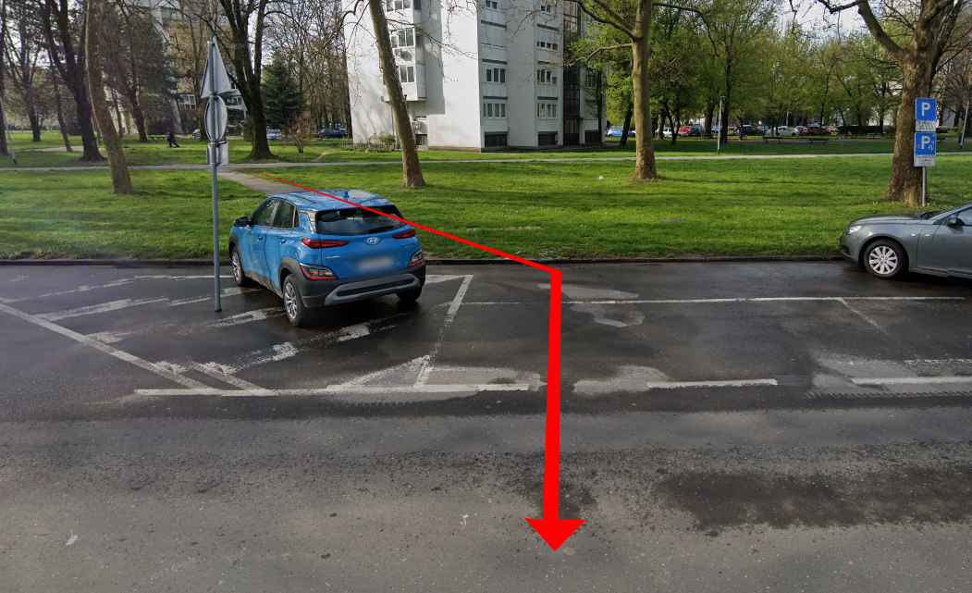
U konačnici, postavljanjem ovog prijelaza spriječila bi se velika brzina naleta vozila prema zapadu, gdje se nalazi ozbiljnija prometna točka sa pješačkim prijelazom, skretanjem na lijevo prema Trumbićevoj ulici iz D.T. Gavrana te sporadičnim kolnim ulazom u park Bundek.
2. Ovaj zaključak dostavlja se Vijeću Gradske četvrti Novi Zagreb – Istok.

Ad 8. Pitanja, prijedlozi, obavijesti
Predsjednica vijeća obavijestila je Vijeće o:

a) kompletiranju popisa spomenika, skulptura, spomen obilježja … na području MO Zapruđe, u svrhu kompletiranja baze istih za cijeli grad, kompletiran popis bit će dostavljen na traženu adresu
b) zahtjevu za obilježavanje pješačkih oznaka u pothodnicima koji je poslan na ZET, obzirom da ZET nije nadležan (odgovor ZET-a broj: 231/MK/2023 od 15. svibnja 2023.), traži se da se isti zahtjev proslijedi na nadležni Gradski ured za obnovu, izgradnju, prostorno uređenje, graditeljstvo, komunalne poslove i promet
c) prijedlozima MO Zapruđe koji su prihvaćeni i uvršteni u rebalansu PKA 2023, te ukupnim planiranim sredstvima za izvršenje PKA 2023 za MO Zapruđe

Budući da više nitko ne traži riječ, predsjednica konstatira da je dnevni red iscrpljen i zaključuje sjednicu u 20:30 sati.

Zapisnik sastavio:
Josip Barišić,
potpredsjednik Vijeća Mjesnog odbora Zapruđe

KLASA: 024-08/23-003/1415
URBROJ: 251-13-11-9/007-23-2
Zagreb, 11. srpnja 2023.

Predsjednica
Vijeća Mjesnog odbora Zapruđe
Gordana Žarković, v.r.

